NOME: Nº : 6º ANO:

ATIVIDADES –HISTÓRIA

Grécia Antiga
Agora vamos estudar sobre uma das civilizações mais incríveis da História,um povo que traz heranças culturais até os dias atuais, tanto presentes em na filosofia, na política na educação, civilização de grandes nomes da filosofia, grandes povos guerreiros, vamos aprender sobre a Grécia antiga.
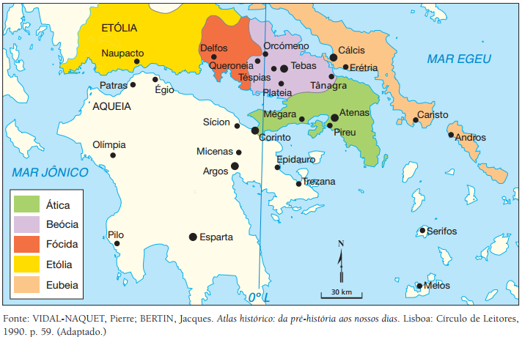
O primeiro processo de povoamento da região que pode ser considerado como originário da civilização grega foi o que ocorreu na ilha de Creta, entre 2000 e 1400 a.C. Pouco se sabe sobre a forma de organização da sociedade cretense (ou minoica), apesar de haver um grande trabalho arqueológico sendo realizado nas ruínas dos palácios da ilha, cujo mais famoso é o de Cnossos. Entretanto, sabe-se que os cretenses controlaram o comércio no Mar Mediterrâneo até que houve a extinção da civilização por volta de 1400 a.C.
Além desse período considerado como inicial, os historiadores dividem ainda a existência da civilização da Grécia Antiga em mais quatro períodos: Pré-Homérico – do século XX ao século XII a.C.; Homérico – do século XII ao século VIII a.C.; Arcaico – do século VIII ao século VI a.C.; Clássico – do século V ao século IV a.C.; Helenístico – do século IV ao século I a.C.
Aqui está um pequeno resumo dos períodos, mas vamos focar em vários temas dessa civilização , que é bem diferente da Grécia de hoje, ela era dividida em cidades estados, com algumas características em comum
O período Pré-homérico aproximou-se do período da civilização cretense e tem como principal característica a ocupação da Grécia Continental pelos povos de origem indo-europeia, sendo que primeiramente foram os aqueus a chegarem à região, sendo sucedidos pelos eólios e jônios. Por fim, temos os dórios, povos essencialmente guerreiros que possivelmente foram os responsáveis pela dispersão de vários grupos humanos pelas ilhas do Mar Egeu e pelo litoral da Ásia Menor, processo denominado de primeira diáspora.

O período Homérico recebeu esse nome em decorrência de as obras Ilíada e Odisseia, as principais fontes de estudo do período, serem atribuídas ao poeta Homero. Essa situação indica também um período de volta ao campo desses povos e o abandono da escrita.
Nesse período, as comunidades gentílicas fortalecerem-se, e o núcleo social orbitava sobre os genos – famílias coletivas constituídas por um grande número de pessoas sob a liderança de um monarca.
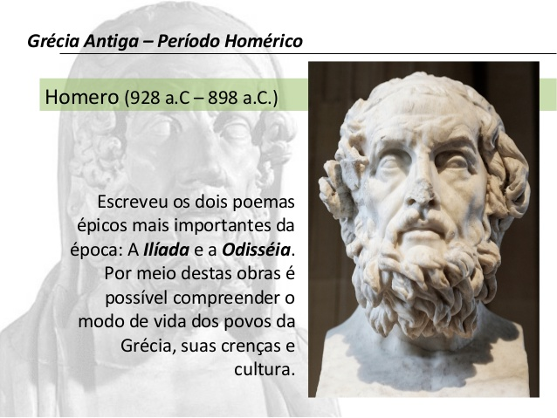

Em um primeiro momento, as terras das comunidades gentílicas eram comunitárias, mas o desenvolvimento verificado entre os séculos XII e VIII a.C. levou à privatização das terras, ao crescimento demográfico e à ocorrência de uma segunda diáspora, realizada em decorrência da crise da sociedade gentílica. A segunda diáspora originou a Magna Grécia, nome pelo qual ficou conhecido o processo de colonização de regiões do Mediterrâneo ocidental, principalmente no sul da Península Itálica.

O período Arcaico teve como principal característica o fortalecimento das cidades-estados ou as pólis gregas. As cidades-estados que mais se destacaram foram Esparta e Atenas. A primeira em virtude de sua estrutura aristocrática e guerreira, cuja organização social era rigidamente hierarquizada. A segunda pelo desenvolvimento do comércio em diversas regiões do mar Mediterrâneo, principalmente com as áreas de colonização da Magna Grécia, e também pelas instituições políticas criadas.

Em Atenas, as lutas políticas entre as distintas classes sociais levaram à criação da democracia política, na qual poderiam participar das decisões sobre os rumos da pólis os cidadãos, grupo formado pelos homens maiores de 21 anos, filhos de pais e mães atenienses. Estavam excluídos dos direitos de cidadania as mulheres, os estrangeiros e os escravos.

O período Clássico foi marcado pelo apogeu da civilização grega, principalmente pelo desenvolvimento econômico e cultural verificado em Atenas. As Guerras Médicas colocaram no campo de batalha duas grandes civilizações, a grega e a persa, proporcionando uma unidade entre as diversas cidades-estados gregas para enfrentar um inimigo que ameaçava conquistar seus territórios.

A vitória grega possibilitou o crescimento ainda maior do comércio controlado pelos atenienses no Mediterrâneo, marcando o período conhecido como imperialismo ateniense. Por outro lado, a cidade conheceu o período de seu apogeu cultural com o estímulo às diversas práticas artísticas, como teatro, arquitetura e filosofia, destacando a construção do Parthenon e a produção filosófica de Platão e Aristóteles.

As disputas internas às cidades-estados gregas, marcadas principalmente pela Guerra do Peloponeso, indicaram o declínio dos gregos. Após essa guerra, iniciou-se o período Helenístico, com a civilização grega sendo dominada pelos macedônios, principalmente por Alexandre Magno. Alexandre levou o Império Macedônico à maior extensão de suas fronteiras, conquistando o Egito, a Pérsia e chegando até a Índia. Com essa expansão imperial e com o legado cultural grego, Alexandre pretendeu fundir as culturas gregas e orientais em um processo conhecido como helenismo. Entretanto, com sua morte precoce, aos 33 anos de idade, seus sucessores não puderam manter a unidade do império, caracterizando também o fim da Grécia Antiga.

Apesar da perda de influência política e econômica, a cultura grega iria ser assimilada pelos romanos, povo que iria dar continuidade ao legado cultural da Grécia Antiga e que contribuiria para que as características do mundo grego chegassem até os dias atuais.
Dadas a vocês uma prévia dos períodos, da riqueza desse período, vamos estudar a mitologia grega, seus principais filósofos,a democracia,as guerras de Esparta.

